**Дата:** 23.02.2022. **Клас: 4-Б Вчитель:** Половинкина О.А.

**Урок:** математика.

**Тема. Ділення складеного іменованого числа на одноцифрове число. Обчислення виразів. Складання і розв’язання задач за малюнком і даними**

**Мета:** вдосконалювати вміння ділення складного іменованого числа ; вчити розв’язувати задачі за малюнком, формувати вміння знаходити значення виразів, порівнювати числа; розвивати математичну компетентність, пам’ять, мислення, математичне мовлення; виховувати наполегливість, дисципліну, працьовитість, колективізм.

**Обладнання:** презентація.

***Конспект уроку***

**І. Організація класу**

1. Створення позитивного психологічного клімату.

**ІІ. Актуалізація опорних знань**

Перевірка домашнього завдання (№ 325,№ 326).

**ІІІ. Мотивація навчальної діяльності**

1. Хвилинка каліграфії.

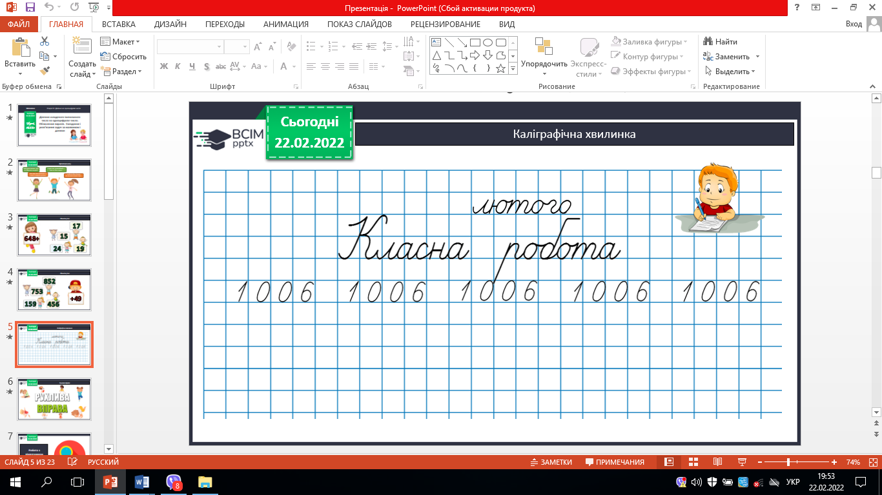

1. Усне обчислення.

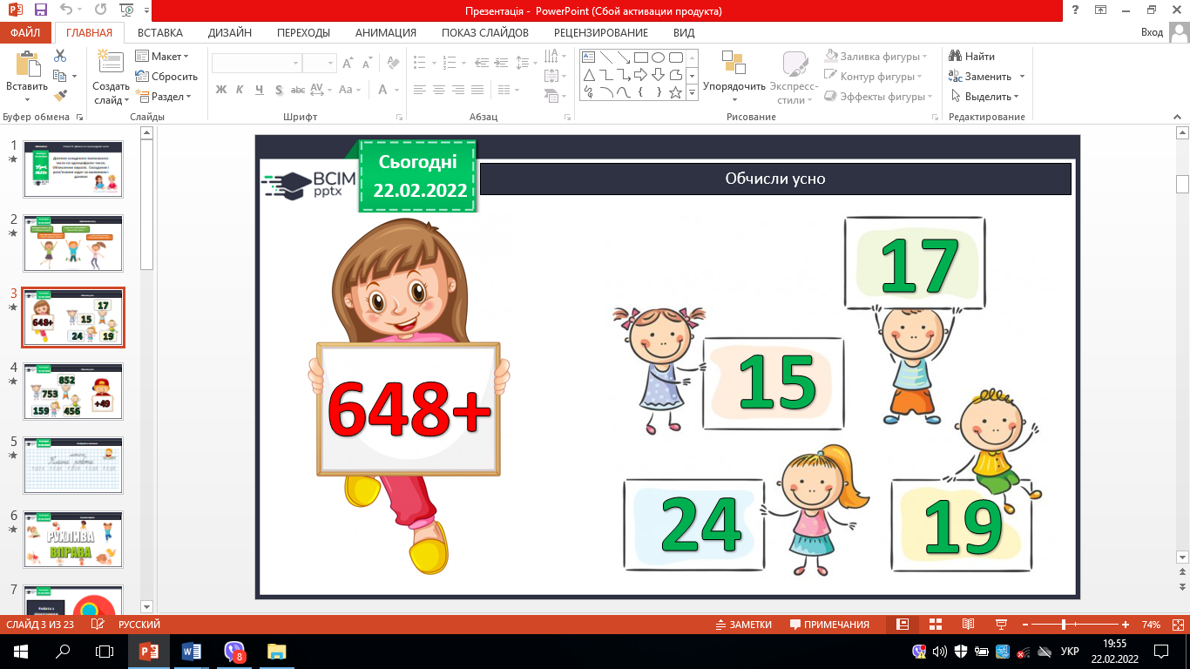 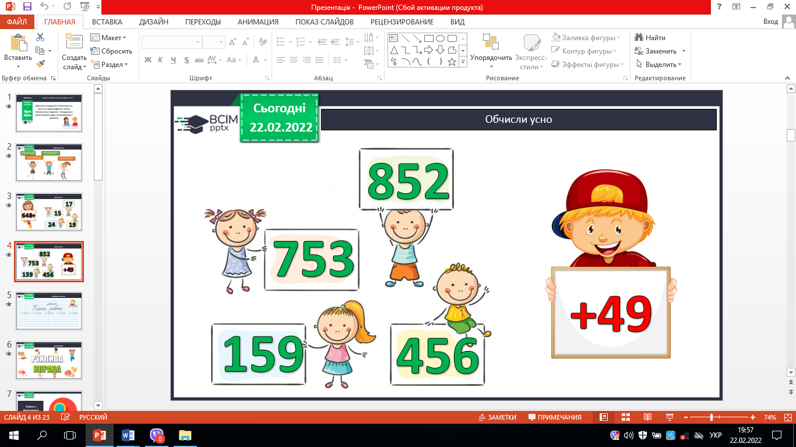

## **ІV**. **Вивчення нового матеріалу.**

Робота з підручником.

1. № 327 (усно).

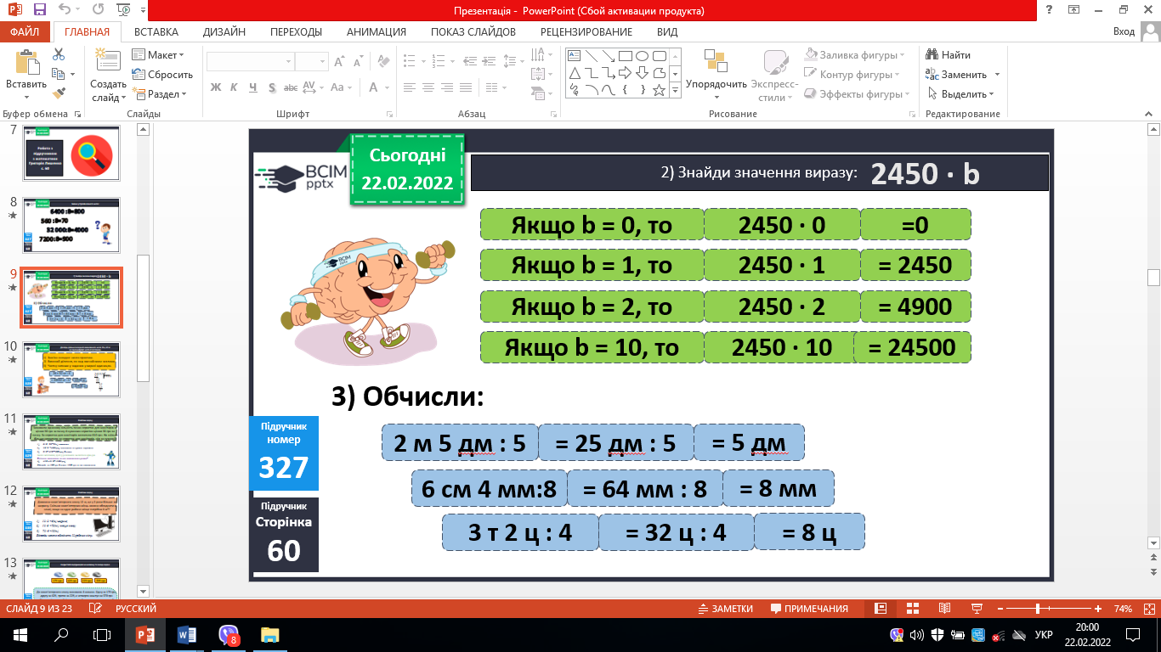

1. Досліди ділення № 328 (усно).

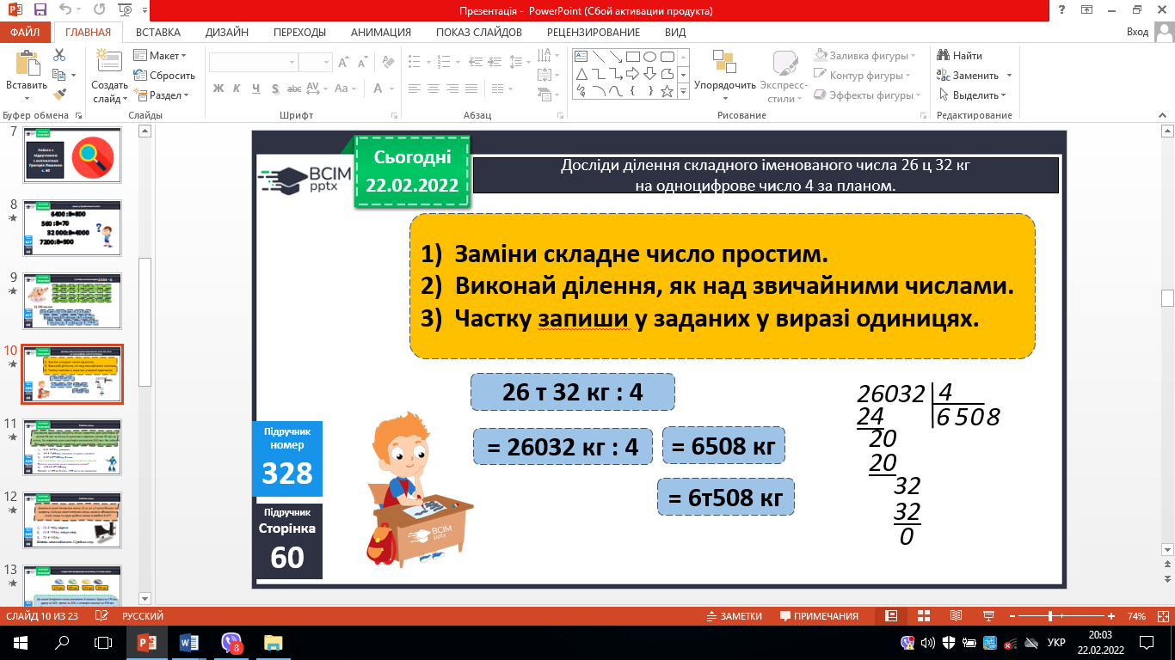

1. Розв’яжи задачу № 329.

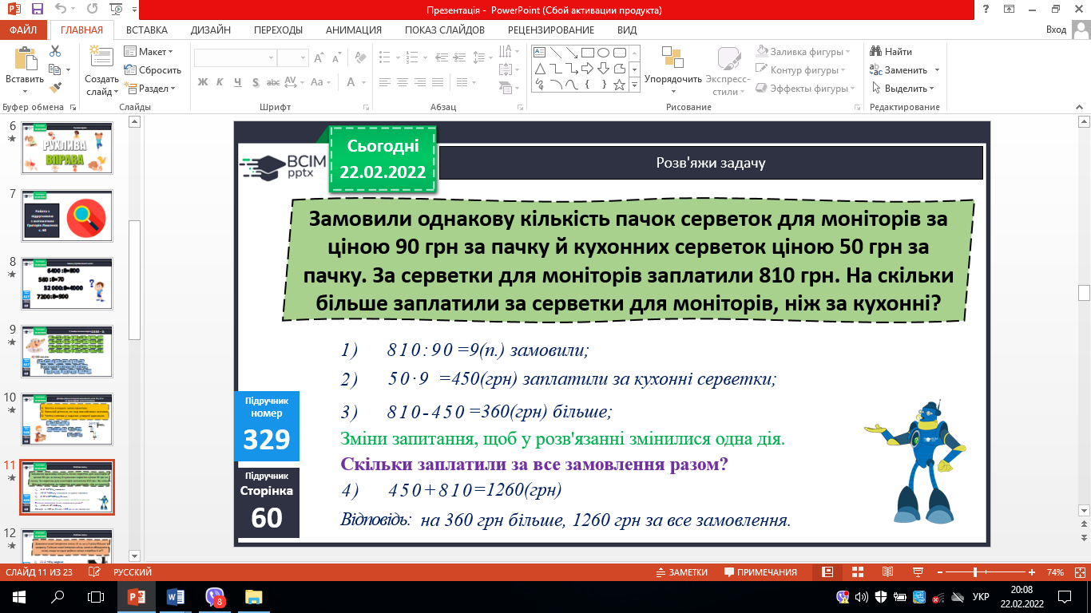

1. Розв’яжи задачу № 330.

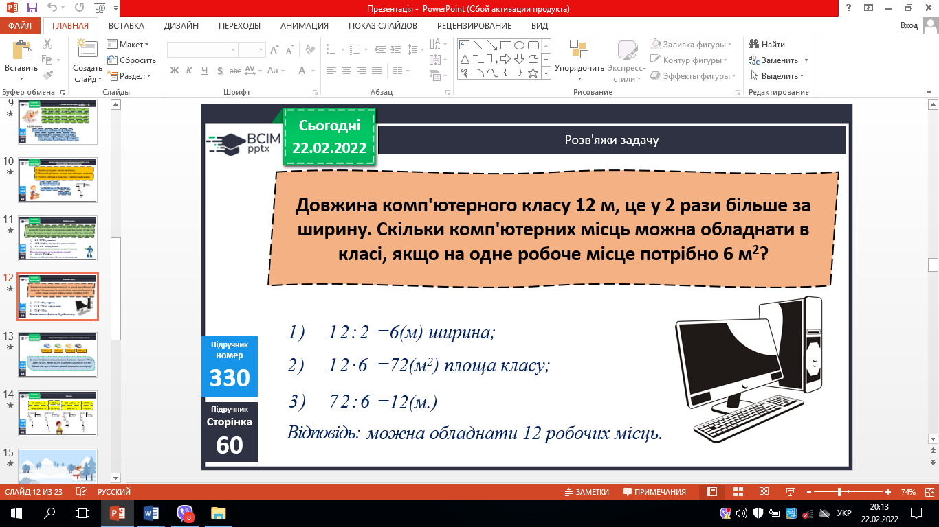

1. Обчисли № 332.

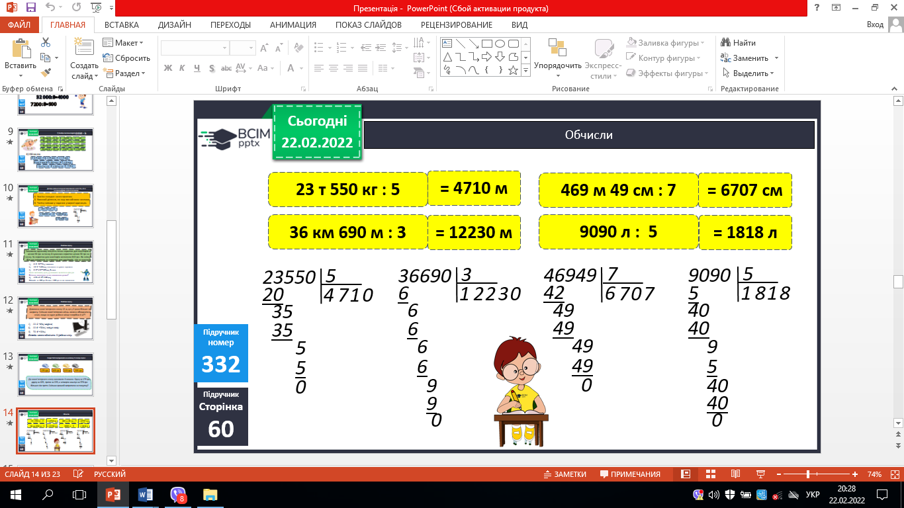

6 Склади та розв’яжи рівняння № 333.

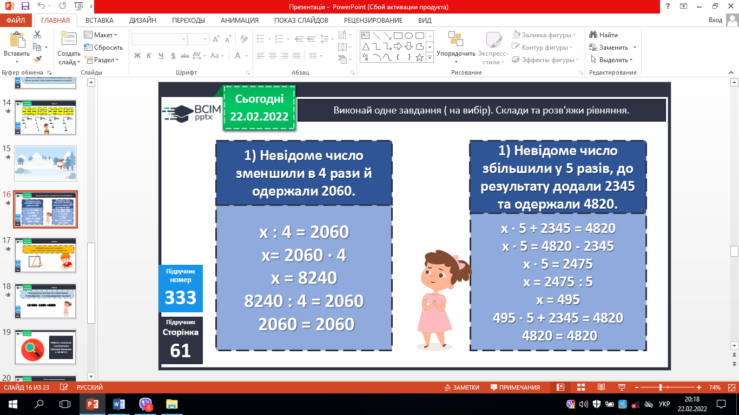

**V. Домашнє завдання**

С.60-61, № 336, № 337, гр. А № 334. Роботи здати на Human.